دولـــــــة فلسطيــــــــــن  وزارة التربيــــــة والتعليم العالي  مدرسة جنين الثانوية الصناعية  جنين  الاسم: | صيانة أجهزة الحاسوب    إمتحان نصف الفصل  2024/2025 | الصف: الأول ثانوي/ صيانة أجهزة الحاسوب  المبحث: الرسم الصناعي  الزمن: ساعة و نصف  مجموع العلامات: (20)  التاريخ: 7/11/2024

- قم برسم الرسمات التالية بمقياس رسم 1:1 وارسم الاطار

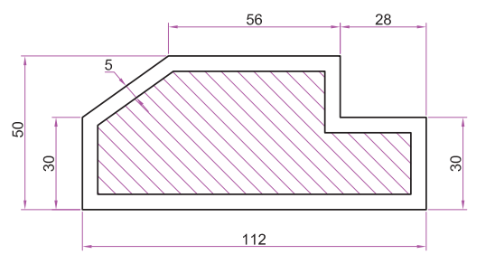

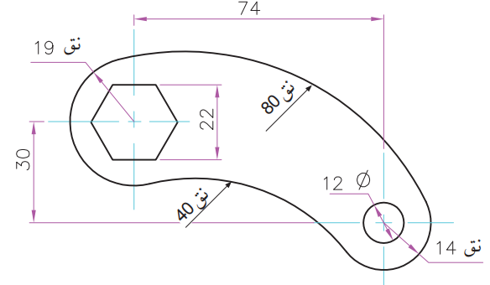

انتهت الاسئلة

